Тема урока: «Встреча музыкальных жанров»
Цель: создать благоприятные условия для продолжения знакомства учащихся с музыкальными жанрами – песней, танцем, маршем и творчеством композитора П.И Чайковского, с его балетом «Щелкунчик».
Задачи:
- Развитие музыкальных способностей (ладового чувства);
- Развитие умения вслушиваться в музыкальные произведения;
- Развитие способностей высказывать свои мысли эмоционально, мимикой и жестами.

Сегодня мы продолжим знакомство с композитором П.И. Чайковским. Прослушаем и просмотрим знаменитые произведения этого композитора и окунёмся в волшебный и сказочный мир музыки.
Мы изучали музыкальные жанры. Какие музыкальные жанры?
Это песня, танец, марш.
Когда звучит марш - мы маршируем.
Когда звучит танец – мы танцуем.
Когда звучит песня – подпеваем.
Сегодня мы продолжим, знакомство с музыкальными жанрами, узнаем, где же они могут встретиться и замечательным русским композитором Петром Ильичом Чайковским с музыкой которого мы знакомы
Мы слушали произведения из альбома : «Марш деревянных солдатиков», «Болезнь куклы» , «Новая кукла»., «Времена года» А где могут встретиться музыкальные жанры?
В опере, кино, (балете, опере, симфонии)
И сегодня мы с вами отправимся в увлекательный и таинственный мир балета. Балет ( танцевать)— вид искусства; так называются сопровождаемые музыкой театральные представления, в которых действующие лица c помощью танцев выражают различные характеры, мысли и чувства (пантомима). В современном балете широко используются техники танца, а также элементы гимнастики, акробатики, восточных единоборств и т.п.. Самой первой, знаменитой балериной в России была Авдотья Ильинична Истомина о ней много писал А.С Пушкин.
Сейчас мы продолжим знакомство с творчеством П.И. Чайковского. Чайковский прожил 53 года, русский композитор, дирижёр, педагог. Считается одним из величайших композиторов в истории музыки. Он написал три знаменитых балета «Щелкунчик», «Спящая красавица» и «Лебединое озеро», писал музыку для фортепиано.
А кто такой Щелкунчик? Это сказочный персонаж, который изготовлен из дерева .
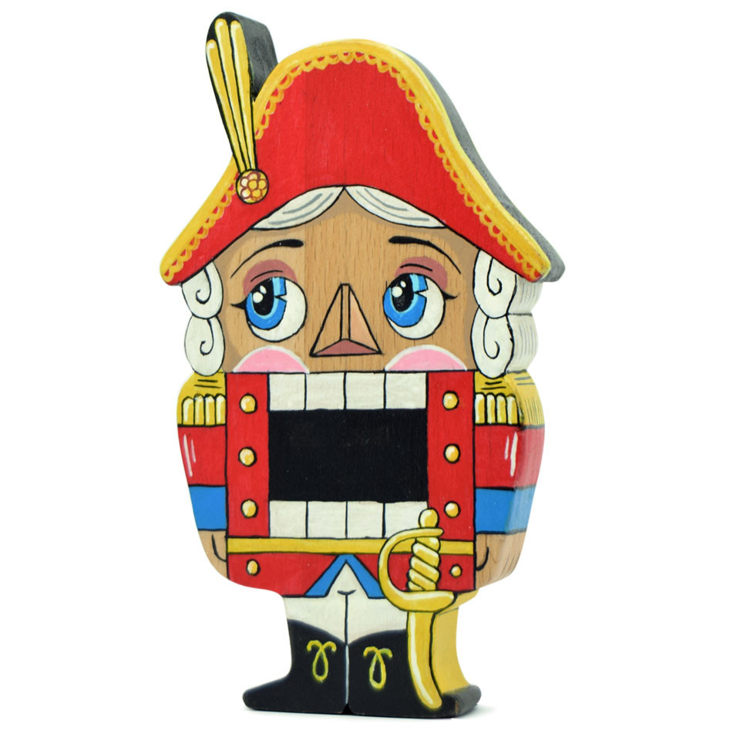
Именно в балете «Щелкунчик» П.И. Чайковского, встретились все три музыкальных жанра.
Послушаем «Марш» из балета «Щелкунчик» (слушать в папке)
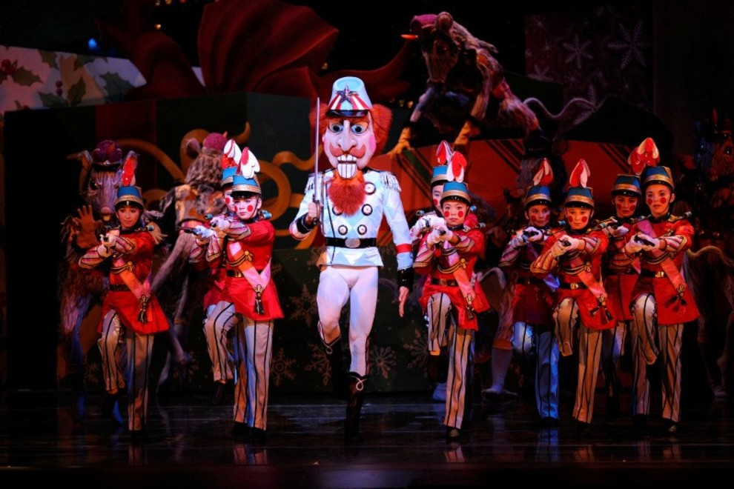
Под эту музыку можно маршировать, а звучат инструменты – флейта. барабан

Слушаем «Вальс цветов» из балета «Щелкунчик». (в папке) Это танец, под него можно танцевать
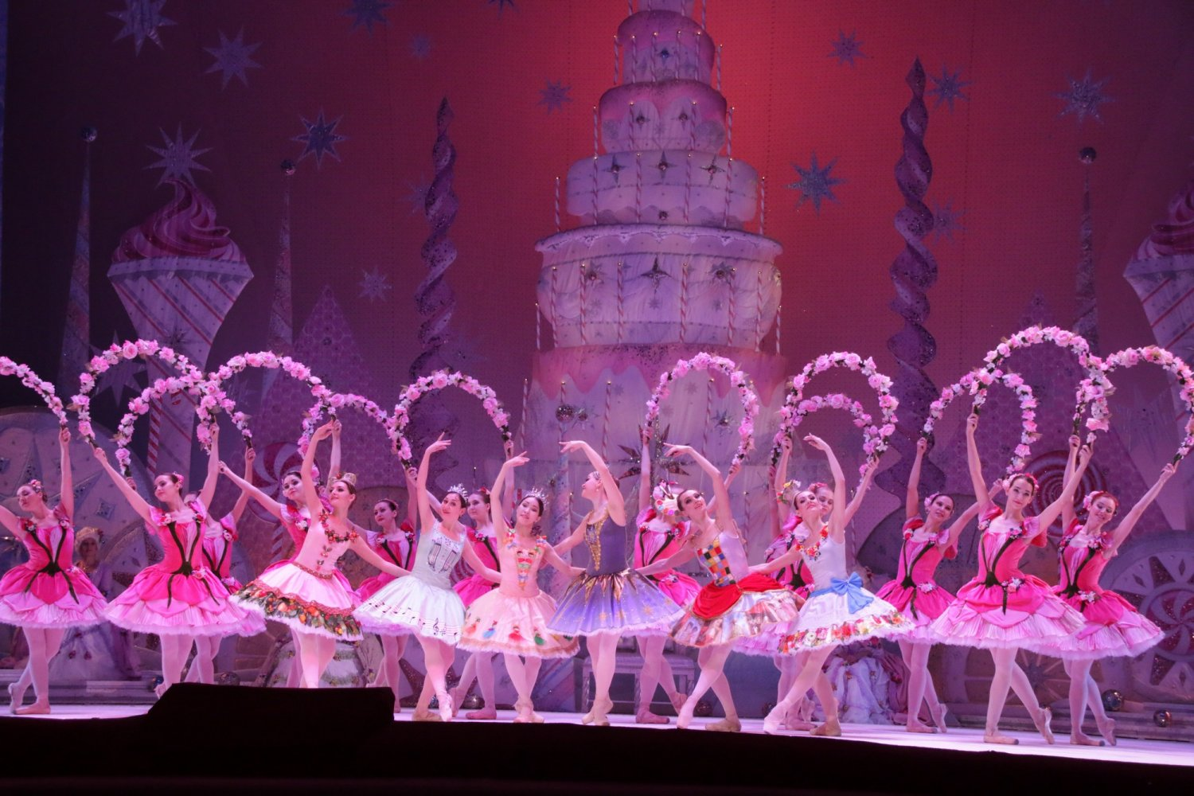
Слушание фрагмента из балета «Щелкунчик» - Адажио. ( в папке)

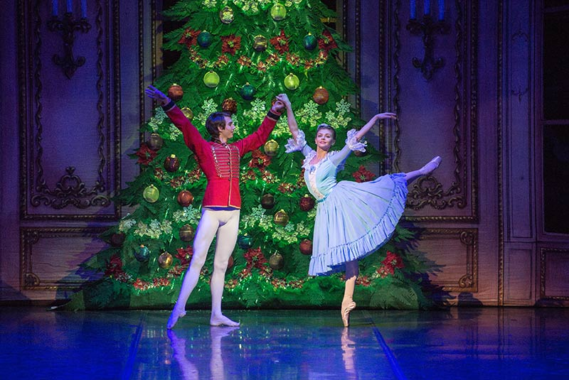
К какому же жанру относится этот фрагмент? Оказывается это песня. Хотя в балете не используют слова, а изображают свои эмоции с помощью движений, эмоций. Это песня, хоть и без слов, очень мелодичная, спокойная, так хочется её пропеть. Вот так «Щелканчик» балете встретились три музыкальных жанра, «три кита»
Выучить песню «Новогодняя метель» (смотреть в папке)
1.Новогодняя метель
За окном метель кружится
Стали белыми дома
И узорами на стеклах
В гости к нам пришла зима
Замела пути, дороги
Скрыла реки подо льдом
А сама пушистой елкой
Дарит праздник в каждый дом

ПРИПЕВ :
Все вокруг ликует и поет
Мы встречаем вместе Новый Год
Смех и шутки, тысячи затей
Это праздник взрослых и детей
Это время сказки и мечты
Загадай желание и ты
Загадай и знай что все равно
Непременно сбудется оно.

2.Словно ветром оборвало
Все листки календаря
Незаметно приближая
День последний декабря
И всегда такой желанный
Прибавляет нам хлопот
Радостный и долгожданный
Добрый праздник Новый Год

